简号 J1⑧119：残简（城旦修）

来源出处
里耶古城一号井第八层出土，原整理号 8-119。
释文、注释：《里耶秦简牍校释》第一卷，第 66 页。
图版、单字字形：秦簡字形庫（www.kaom.net）《里耶1》。

图片
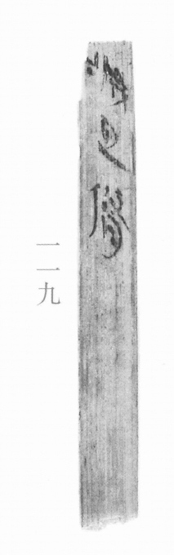
图1 里耶秦简 8-119 实物照片。出处：秦簡字形庫（www.kaom.net）《里耶1》图版。
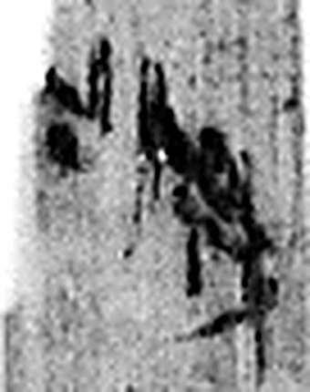 城 以盛民也。从土从成，成亦聲。（《说文解字》卷十三·土部）
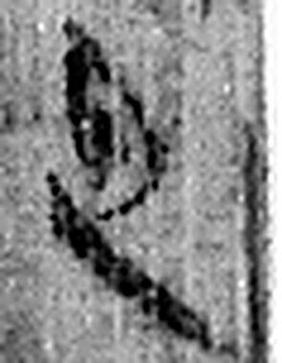 旦 明也。从日見一上。一，地也。凡旦之屬皆从旦。（《说文解字》卷七·旦部）
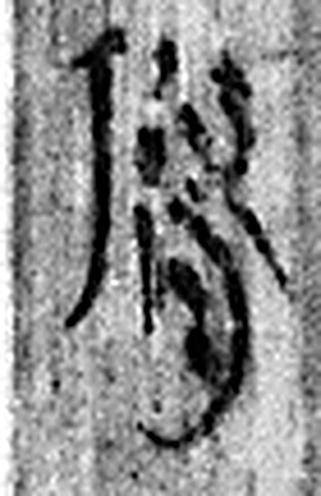 脩 脯也。从肉攸聲。（《说文解字》卷四·肉部）
图2 8-119 逐字字形与本义（共 3 字，按原简文字序）。字形出处：秦簡字形庫（www.kaom.net）《里耶1》；本义出处：《说文解字》大徐本。

释文
城旦修^{［1］}〼8-119

文字
以下照录《里耶秦简牍校释》第一卷注文。
[1] 修，人名。

书法
图1上端三字墨色黑，笔画细而快，可见连笔（据图1）。
简面下段大部分空白（据图1）。

简牍形制
木质简一枚，上下两端均残，简身窄长（据图1）。

书写方式
墨书单行竖写，三字集中在上段（据图1）。

美育价值
简文「城旦修」（据释文），《校释》说「修」是人名（《校释》注［1］），刑徒名与人名连写在一处。

